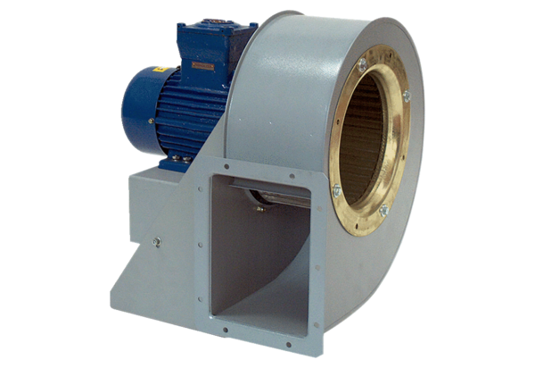Radialgebläse GRM HD 28/6 ExVerpackungseinheit: 1 StückSortiment: C
Artikelnummer: 0073.0405Hersteller: MAICO

